муниципальное казенное дошкольное образовательное учреждение
«Детский сад комбинированного вида «Аленький цветочек»

«От движения к мышлению»
(проект)

Разработали: учитель-логопед
Давыдова Л.А.
инструктор по физкультуре
Хлябина М.М

г. Кодинск
2014

Содержание

- Пояснительная записка……………………………………….3
- Цель и задачи ………………………………………………….4
- План работы …………………………………………………...5
- Описание методакинезиологической коррекции …………..6
- Дополнительные рекомендации ……………………………..12
- Комплексы кинезиологических упражнений………………..13
- Вывод ………………………………………………………….14
- Приложение1 (фотографии)…………………………………15
- Приложение 2 (тезаурус) …………………………………….. 16
- Литература…………………………………………………….19

Пояснительная записка
Самый благоприятный период для интеллектуального развития – возраст до 10 лет, когда кора больших полушарий головного мозга еще не окончательно сформирована. Успешность обучения детей зависит от своевременного развития межполушарного взаимодействия. Функциональнаяассиметрия полушарий – свойство мозга, отражающее различия в распределении нервно-психических функций между ними. А формируется и развивается это распределение под влиянием комплекса биологических и социокультурных факторов.
Разная степень выраженности таких психических свойств, как конкретно-обстрактное и абстрактное мышление, первая и вторая сигнальные системы, синтетеичность и аналетичность, гибкость и регидность, экстра- и интроверсия и т.д., формирует склонность разных людей к преимущественной опоре на так называемое право- и левополушарное мышление, с характерными для них способностями, эмоционально-личностными характеристиками. Врожденные предпосылки лежат в основе последующего развития ассиметрии в ходе индивидуального роста человека под влиянием социальных факторов. Интегрированное межполушарное взаимодействие служит базисом формирования интеллекта и передачи информации из одного полушария в другое.
Образование в нашей стране ориентировано на левополушарных учеников: материал преподносится в готовом виде, а правополушарные испытывают дискомфорт, т.е. не имеют возможности полноценно развивать свои способности.
Увеличение числа детей с девиантным поведением, трудностями в адаптации, нарушениями в развитии (в том числе и речи) стимулирует поиск новых путей коррекционной работы. Одним из самых эффективных признан метод кинезиотерапии, успешно применяющийся в России и за рубежом.

Цель:улучшение психических процессов и пространственных представлений, снижение утомляемости и повышение способности к произвольному контролю у детей с тяжелыми нарушениями речи.
Задачи:
- Ознакомиться с методом кинезиологической коррекции;
- Освоить кинезиологическиеупражнения;
- Познакомить детей с кинезиологическими упражнениям и учить правильно выполнять их;
- Применять кинезиологические упражнения в работе с детьми;
- Разработать комплексыкинезиологических упражнений на первое полугодие следующего учебного года;
- Ознакомить педагогов с методом кинезиологической коррекции.
Ожидаемый результат:
Применение метода кинезиологической коррекции в работе с детьми в логопедической группе позволит улучшить психические процессы (память, внимание, речь), пространственные представления воспитанников, снизит утомляемость, повысит способность к произвольному контролю у детей. Уменьшение общего напряжения огрганизма и снижение стресса окажет оздоравливающее влияние на организм каждого ребенка. Гимнастика мозга даст возможность задействовать те области мозга, которые раньше не участвовали в процессе обучения и решить проблему неуспешности.

План работы

№ | Формы работы | Задачи | Срок реализации | Место, способ проведения, участники
1 | Изучение теоретического материала по теме | Ознакомиться с методом кинезиологической коррекции | сентябрь | Кабинет логопеда, спортивный зал.  Инструктор по физкультуре, логопед.
2 | Взаимопосещение и консультировние логопеда и инструктора по физкультуре | Освоить кинезиологические упражнения | сентябрь | Кабинет логопеда, спортивный зал.  Инструктор по физкультуре, логопед.
3 | Индивидуальные и подгрупповые занятия с детьми | Познакомить детей с кинезиологическими упражнениям и учить правильно выполнять их | сентябрь - декабрь | Групповая комната, спортивный зал.  Инструктор по физкультуре.
4 | Подгрупповые, фронтальные и индивидуальные занятия с детьми | Применять кинезиологические упражнения в работе с детьми | октябрь - май | Групповая комната, спортивный зал, кабинет логопеда.  Инструктор по физкультуре, логопед.
5 | Составление комплексов | Разработать комплексы кинезиологических упражнений на первое полугодие следующего учебного года | апрель - май | Спортивный зал, кабинет логопеда.  Логопед, инструктор по физкультуре.
6 | Мастер-класс «От движения к мышлению» | Ознакомить педагогов с методом кинезиологической коррекции. | май | Спортивный зал.  Инструктор по физкультуре, логопед, педагоги.

Метод кинезиологической коррекции

Кинезиология – наука о развитии умственных способностей и физического здоровья через определенные двигательные упражнения.
Истоки кинезиологииобнаруживаются почти во всех известных философских системах древности и прогрессивных течениях современности. Например,еще Конфуций демонстрировал роль конкретных движений в развитии ума и укреплении здоровья. Сходные элементы содержит йога, основной целью которой служит обретение высших психофизических способностей. Гиппократ также пользовался кинезиотерапией в своей лечебной практике.
В середине прошлого века американским доктором Полом Деннисоном в Центре группового учения для неуспевающих «Долина» в Калифорнии была разработана программа «Гимнастика мозга» - система быстрых, простых, специфичных движений. Особенно эффективной программа оказалась для детей с диагнозом «неспособны к обучению». В 1987 г. результаты гимнастики были оценены экспериментально. 19 учеников спецшколы ежедневно выполняли упражнения ГМ по 10-13 минут. В итоге успеваемость за год повысилась на 50%, а также значительно повысилась способность учащихся концентрироваться на выполнении задания.
В этом же году в США была основана Организация образовательной кинезиологии (наука о развитии головного мозга через движение). С этого времени гимнастика мозга начала распространятся по всему миру. В России она впервые появилась в 1988 году. Сейчас ее используют в своей работе учреждения психологической помощи в 15 городах страны. Огромная польза и привлекательность гимнастики – в ее простоте и практичности. Человек может выполнять упражнения в любое время и в любом месте для повышения эффективности того, что он в данный моментделает. Главная идея, которую пропагандируют кинезиологи, - развивающая работа должна быть направлена от движения к мышлению, а не наоборот.
Комплекс движений гимнастики мозга можно разделить на три блока: упражнения, увеличивающие тонус коры головного мозга (дыхательные, массаж биологически активных точек); улучшающие возможности приема и переработки информации (движения конечностями перекрестно-латерального характера) и улучшающие контроль и регуляцию деятельности (движения и позы перекрестного характера).
Основным требованием к квалифицированному использованию комплексов упражнений является точное выполнение движений и приемов. Проводить упражнения возможно как на предметных, так и на специальных занятиях кинезиологии. Желательно, чтобы каждый ребенок почувствовал и осознал происходящие с ним изменения. Оптимально проводить занятия с небольшой подгруппой детей или индивидуально, в эмоционально комфортной, доброжелательной обстановке, под спокойную музыку. С каждым днем задания могут усложняться, объем знаний увеличиваться, а темп выполнения наращиваться. Продолжительность занятий зависит от возраста и может составлять от 10-15 до 20-30 минут в день. Заниматься необходимо ежедневно. Длительность занятий по одному комплексу упражнений - 45-60 дней.
Так как у детей с тяжелыми нарушениями речи отмечаются нарушения общей и мелкой моторики, координации движений, несвоевременное формирование латеральных предпочтений. Включение кинезиологическах упражнений в систему коррекционной работы способствует преодолению этих отклонений: они развивают мелкую моторику, равномерно тренируют мышцы обеих сторон тела, что связано с интегрированной и равномерной активизацией моторной коры головного мозга
Условно можно разделить всекинезиологические упражнения на 3 группы:
- движения, пересекающие среднюю линию тела;
- упражнения, помогающие снять напряжения и мышечные зажимы;
- упражнения, повышающие энергию тела.
Остановимся подробнее на каждой группе.
Движения, пересекающие среднюю линию тела
Эти упражнения помогают гармонично использовать оба полушарияупражнения, проводятся перед фронтальным занятием для формирования межполушарных связей, они поддерживают равновесие системы «интеллект-тело». Перед комплексом этих упражнений (за 10 минут) нужно выпить небольшое количество воды.
- Упражнение «Перекрестные шаги и прыжки» (можно выполнять под музыку или пение). Это простое упражнение эффективно для становления полноценного функционирования мозга и передних отделов лобных долей. Выполняется 8-10 раз.
Прыгать так, чтобы в такт движения правой ноги, двигалась левая рука. А теперь – левая нога и правая рука. Прыгать вперед, в стороны, назад. Глазами двигать во всех направлениях. При ходьбе коснуться левой рукой правого колена, затем правой рукой левого колена.
- «Перекрестный шаг сидя».Это простое упражнение эффективно для становления полноценного функционирования мозга и передних отделов лобных долей. Выполняется 8-10 раз.
Сесть на коврик. Представить себе, что вы едете на велосипеде и касаться при этом локтями противоположных колен. Поднять правое колено, коснуться левым локтем. Левое колено – правый локоть.
- «Ленивые восьмерки». Способствуют расслаблению кистей рук, предплечий и плеч, расширяют поле зрения, стимулируют тактильное восприятие. Выполняется по 5 раз каждой рукой, затем обеими руками одновременно.
Взять в правую руку карандаш и начертить на бумаге восьмерку (знак бесконечности), теперь – левой рукой. А теперь правой и левой одновременно. Начертите восьмерку в воздухе поочередно каждой рукой и обеими одновременно.
- «Двойной рисунок». Выполняется для активизации связи «рука-глаз». Помогает прояснить мысли.
Взять в каждую руку карандаш. Изобразить на листе бумаги все что угодно, двигая обеими руками одновременно:
- Навстречу друг другу;
- Вверх – вниз, т.е левой рукой вверх, правой рукой вниз, и наоборот;
- Разводя их в разные стороны
- «Слон». Если сочетать упражнение со «слоновьими звуками», возбуждаются слуховые механизмы височных долей, что оказывает лечебное воздействие при заболеваниях ушей. Выполняется 3-5 раз левой и правой руками.
Согнуть колени, прижать голову к плечу и вытянуть руку вперед (ведущую), рисовать «ленивую восьмерку» в воздухе, одновременно вытягивая верхнюю часть туловища вслед за рукой. Смотреть дальше своих пальцев. Повторить то же с другой рукой.
- «Вращение шеей». Способствует расслаблению мышц шейного отдела, что улучшает поступление кислорода в мозг.
Дышать глубоко, расслабить плечи, опустить голову. Медленно вращать головой из стороны в сторону, совершенно расслабляясь при выдохе. Делать небольшие круговые движения подбородком. После этих движений голос при чтении и говорении будет звучать сильнее.
- «Крюки». Способствует сознательному переключению внимания, активизации моторной зоны коры больших полушарий за счет снижения возбуждения в центрах обеспечения выживания и уменьшения выработки адреналина.
Скрестить лодыжки, затем - руки, соединить пальцы в замок и вывернуть их. Для этого руки вытянуть вперед тыльными сторонами ладоней друг к другу и большими пальцами вниз; перенести одну руку через другую, соединить ладони и взять пальцы в замок; опустить руки, вывернуть их внутрь на уровне груди так, чтобы локти были направлены вниз. Находясь в таком положении, нужно прижать кончик языка к твердому небу за верхними зубами.
- «Энергизатор». Стимулирует и повышает концентрацию внимания, помогает расслабиться.
Сесть за стол. Руки на стол, ладонями вниз. Положить голову между руками. Выдох. Вдох. Спокойный и глубокий. Легко поднять голову, затем шею, затем верхнюю часть тела; нижняя часть тела и шея расслаблены. Выдох, опустить подбородок на грудь. Опустить голову. Расслабиться и дышать глубоко.
Упражнения, растягивающие мышцы тела
Эти упражнения помогают не сутулиться, освобождают от напряжения, которое возникает при длительном сидении и чтении, готовят к познавательной работе. Проводятся преимущественно в середине занятия и между занятий.
- «Сова». При выполнении восстанавливается кровообращение, нормализуется приток крови к головному мозгу. С помощью «уханья» освобождаются челюстные зажимы.
Схватить и плотно сжать мышцы правого плеча левой рукой. Повернуть голову и посмотреть через плечо. Вдохнуть глубоко и развернуть плечи. Посмотреть через левое плечо и распрямить плечи. Опустить подбородок на грудь и глубоко вдохнуть, расслабляя мышцы. Повторить тоже самое, схватив левое плечо правой рукой.
- «Активизация руки». Восстанавливает кровообращение, выполняется перед письменной работой.
Вытянуть правую руку вверх, прикоснувшись к уху. Легко выдохнуть воздух сквозь сомкнутые губы. Схватить вытянутую правую руку левой рукой и двигать ее вперед, назад.
- «Сгибание стопы». Обеспечивает нормальное движения спинно-мозговой деятельности в позвоночнике, облегчает коммуникацию.

Сесть на стул, положить левую ногу на правое колено. Массировать левую ногу в лодыжке, икрах, под коленом, оттягивать и одновременно сгибать ступню к себе и от себя. Повторить: правую ногу на левое колено.
- «Помпа икр ног». Обеспечивает нормальное движения спинно-мозговой деятельности в позвоночнике. Упражнение связано с вербальными навыками и сильно облегчает коммуникацию детей с дефектами речи.
Взявшись за спинку стула, отойти от него на расстояние вытянутых рук. Наклониться вперед, выдох, оттянуть правую ногу назад и прижать пятку к полу. Выпад на левое колено. Сделать глубокий вдох и поднять пятку. Повторить трижды по отношению к каждой ноге. Стараться как можно дальше оттягивать ногу назад, делая глубокий выпад на противоположное колено.
- «Гравитационное скольжение».Обеспечивает нормальное движения спинно-мозговой деятельности в позвоночнике, облегчает коммуникацию.
Сесть в кресло. С крестить ноги в лодыжках. Держать колени свободно. Наклониться вперед, руки плавно опускать вниз – выдох; выпрямиться, поднять руки – вдох. Повторить упражнение, наклоняясь вперед, влево, вправо. Повторить упражнение, изменив положение лодыжек (правую на левую, левую на правую).
- «Заземлитель». Обеспечивает нормальное движения спинно-мозговой деятельности в позвоночнике, облегчает коммуникацию.
Стоять прямо, ноги в стороны. Правую ступню направить вправо, а левую прямо вперед. Выдох, согнуть правое колено; вдох – выпрямить правое колено. Во время упражнения плотно прижать руки к пояснице, это усиливает работу мышц пояса. Сделать упражнение трижды, а потом повторить его по отношению к левой ноге.
Упражнения, активизирующие нервные клетки
Это группа упражнений обеспечивает необходимой скоростью и интенсивностью протекание нервных процессов между клетками и группами нервных клеток головного мозга.
- «Кнопки мозга» (выполняются перед чтением) Это упражнение позволяет лучше сосредотачивать внимание при выполнении сложного задания, снимает излишнюю двигательную расторможенность у детей с синдромом дефицита внимания и гиперактивности. Выполняется по 5 нажимов, 2-3 раза.
Сесть удобно. Положить правую руку на пупок, левую – на нижнюю часть ключицы по правую сторону то грудины. Массировать левой рукой ключицу, держа другую руку на пупке. Повторить то же, поменять руку.
- «Кнопки земли».
Сесть удобно. Прикоснуться двумя пальцами правой руки к точке под нижней губой, левой – ко лбу. Держать руки на точках, делая глубокий вдох и выдох.
- «Кнопки баланса».
Сесть удобно. Надавить пальцами правой руки за правым ухом в углубление основания черепа, а левую руку положить на пупок. «Вдохнуть» энергию. Минутой позже повторить, поменяв руки.
- «Кнопки космоса».
Прикоснуться двумя пальцами правой руки к точке над верхней губой, а левую руку положить на копчик. Постоять так в течение минуты, мысленно «проводя» энергию вверх по позвоночному столбу.
- «Энергетическая зевота».
Представить себе, что зеваете. Надавить кончиками пальцев на любые напряженные места на челюстях с обеих сторон. Сделать глубокий, расслабляющий, зевающий звук, мягко удаляющий напряжение.
Дополнительные рекомендации
Для достижения совершенства в любой сфере деятельности необходима интеграция обоих полушарий, чему способствует первая группа упражнений, поэтому мы эти упражнения применяем пред фронтальным занятием. Для этого составлены комплексы.
Тем, кому приходиться подолгу сидеть в статичной позе – например за компьютером. – рекомендуются упражнения «Энергизатор», «Ленивые восьмерки для глаз».
Детям, испытывающим сложности с математикой, можно порекомендовать «Ленивые восьмерки», «Слона», «Сову». Для улучшения чтения и понимания прочитанного можно выпить воды, сделать «Кнопки мозга», «Перекрестные шаги», «Помпу».
Детям, которые плохо себя ведут, не слушаются воспитателя, нарушают правила поведения, имеющим сложности в общении, рекомендуются упражнения второй группы, растягивающие мышцы тела. Они способствуют более гибкому поведению и налаживанию коммуникаций.
Приведенные упражнения очень просты и практичны в применении. Зная, на что они направлены, можно прицельно использовать их для подготовки к тому или иному виду деятельности.
Примерные комплексы кинезиологических упражнений
(Iполугодие)
месяц | неделя | комплекс упражнений | количество
октябрь | 1 | 1.Перекрестные шаги (сидя).  2.Ленивые восьмерки. | 8 раз  5 раз
 | 2 | 1.Перекрестные шаги (стоя на месте).  2.Ленивые восьмерки. | 8 раз  5 раз
 | 3 | 1.Перекрестные шаги (в разных направлениях).  2.Слон. | 3раза  3 раза
 | 4 | 1.Перекрестные прыжки .  2.Слон. | 8 раз  3 раза
ноябрь | 1 | 1.Вращение шеей.  2.Крюки. | по 4 раза в кажд.сторону  5 раз
 | 2 | 1.Перекрестные шаги в ходьбе.  2.Крюки. | 4 раза  6 раз
 | 3 | 1.Слон.  2.Вращение шеей. | 5раз  по 4 раза в кажд.сторону
 | 4 | 1.Крюки.  2.Перекрестные прыжки.  3.Вращение шеей. | 6 раз  10 раз  по 4 раза
 | 5 | 1.Ленивые восьмерки.  2.Перекрестный шаг сидя. | 5 раз  10 раз
декабрь | 1 | 1.Слон.  2.Перекрестные шаги (в разных направлениях)  3.Помпа. | 5 раз  4 раза  8 раз
 | 2 | 1.Ленивые восьмерки.  2.Вращение шеей.  3.Крюки. | 5 раз  по 4 раза  4 раза
 | 3 | 1.Слон.  2.Перекрестные шаги (в разных направлениях). | 5 раз  4 раза
 | 4 | 1.Ленивые восьмерки.  2.Перекрестные шаги (сидя).  3.Помпа. | 5 раз  10 раз  10 раз

Вывод
Применение метода кинезиологической коррекции в работе с детьми в логопедической группе позволило улучшить психические процессы (память, внимание, речь), пространственные представления воспитанников, снизило утомляемость, повысило способность к произвольному контролю у детей. Уменьшение общего напряжения организма и снижение стресса оказало оздоравливающее влияние на организм каждого ребенка. Гимнастика мозга даст возможность задействовать те области мозга, которые раньше не участвовали в процессе обучения и решить проблему неуспешности.

Приложение 1

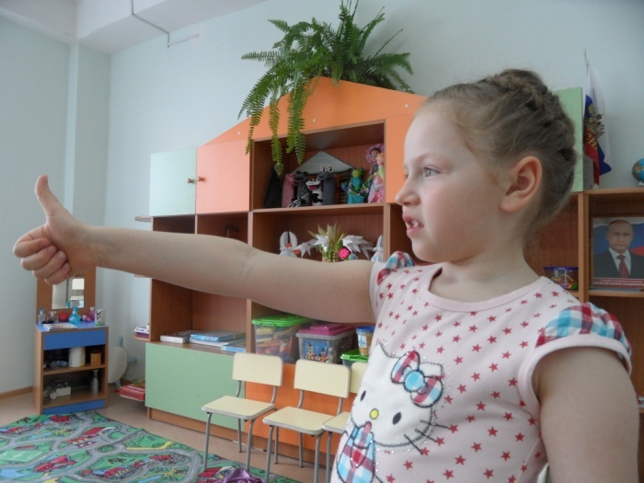
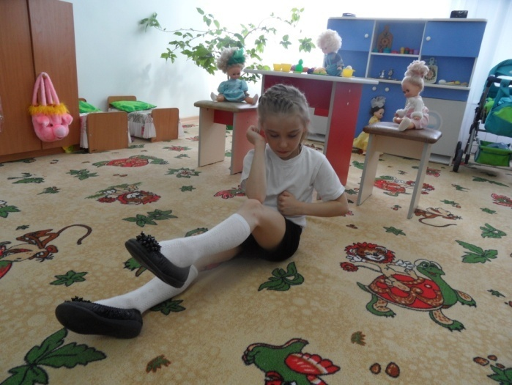

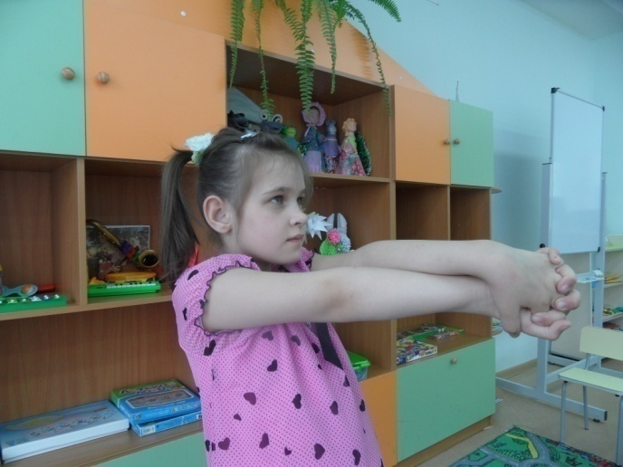
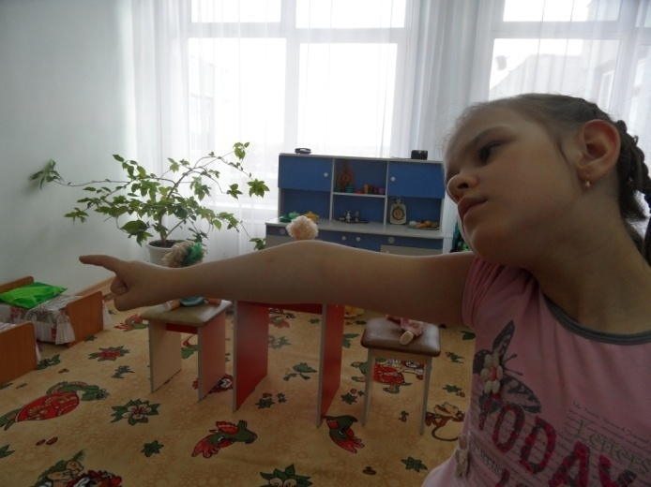
Перекрестные шаги Ленивые восьмерки

Слон Крюки
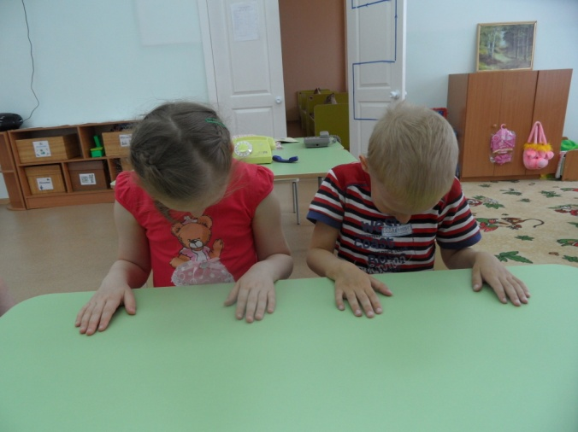
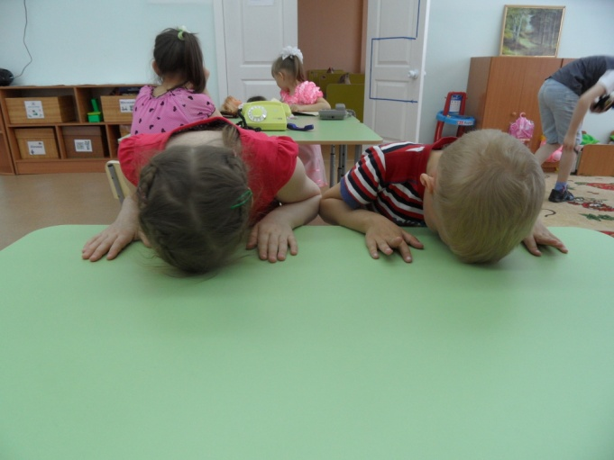

Энергизатор
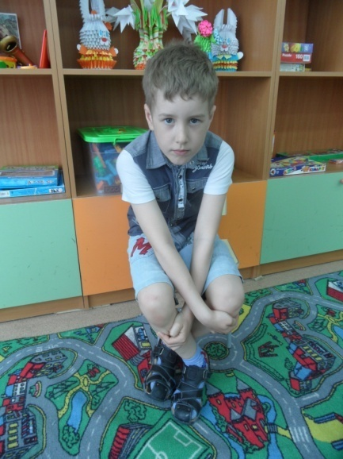
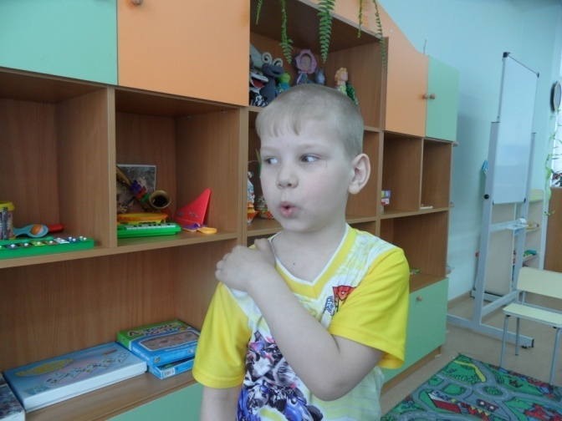
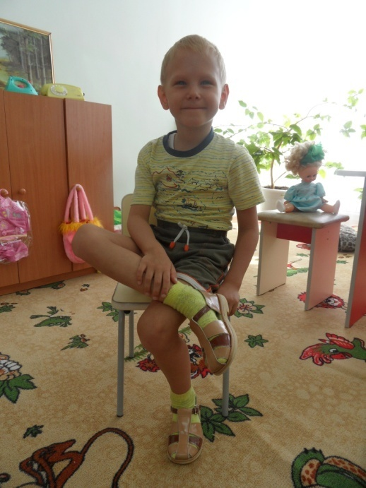
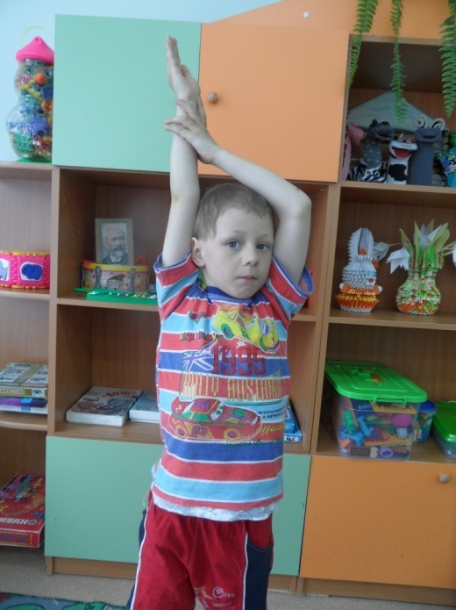

Сова
Гравитационное скольжение

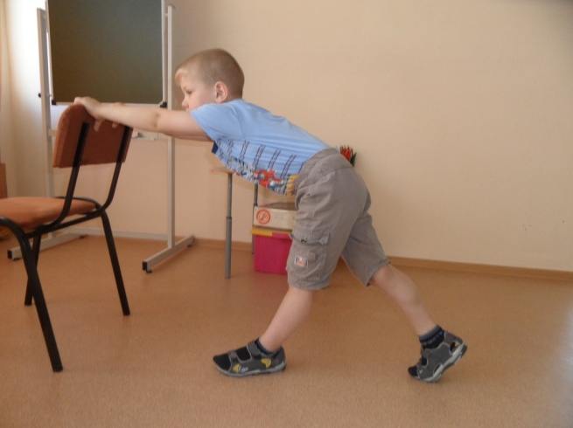
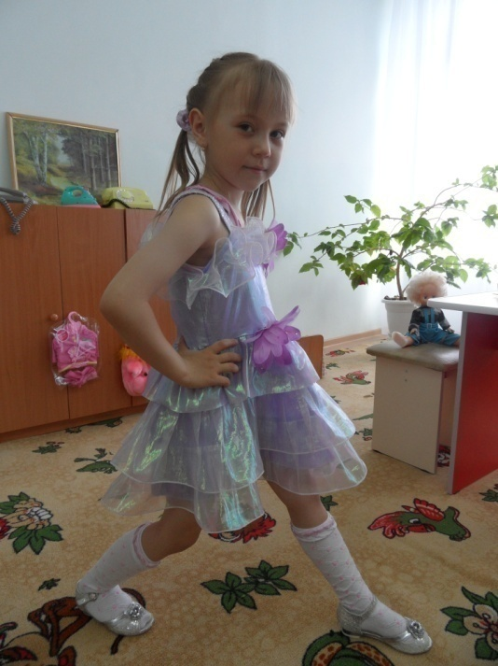
Активизация руки Сгибание стопы

Помпа
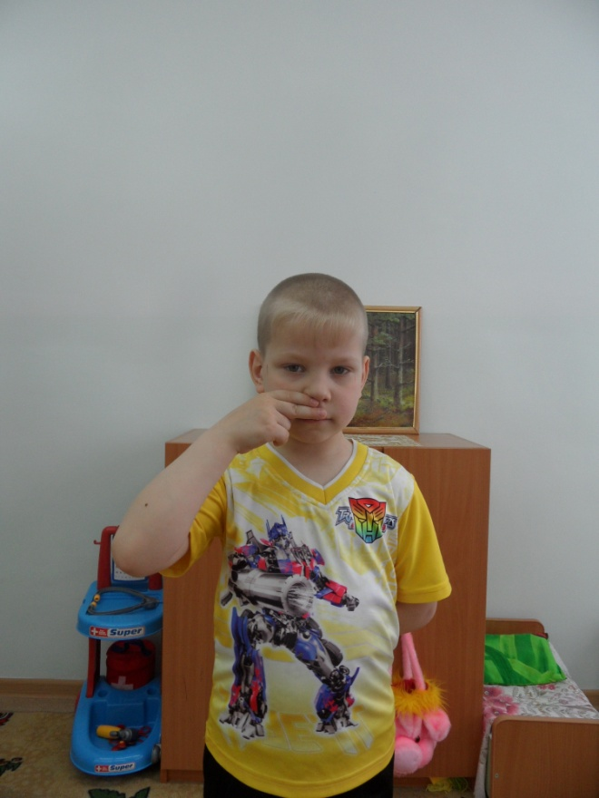

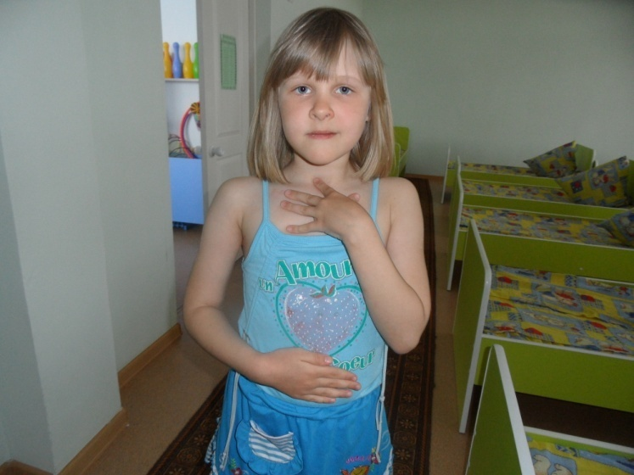

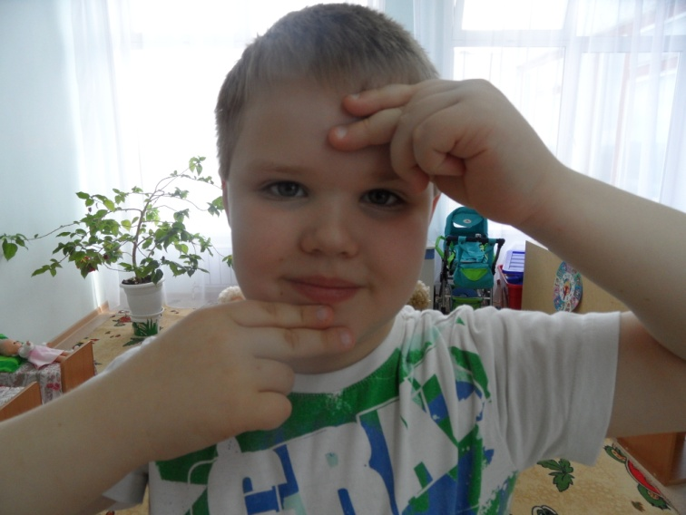
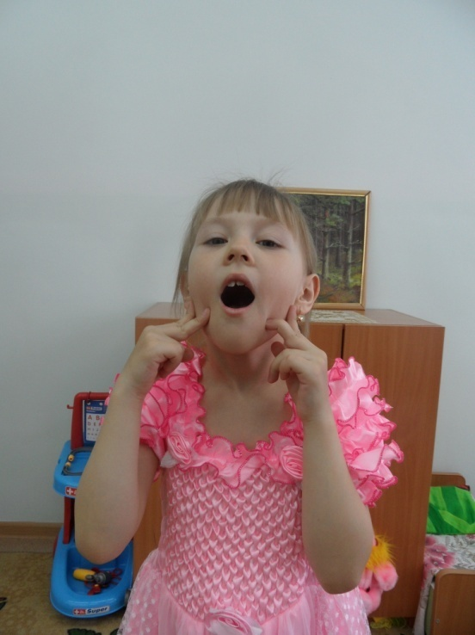
Кнопки космоса Кнопки мозга

Кнопки земли Энергетическая зевота

Приложение 2
Тезарус
Сигнальная система — система условно- и безусловнорефлекторных связей высшей нервной системы животных (включая человека) и окружающего мира. Различают первую и вторую сигнальные системы. Термин введен академиком И. П. Павловым: «Это то, что и мы имеем в себе как впечатления, ощущения и представления от окружающей внешней среды, как общеприродной, так и от нашей социальной, исключая слово, слышимое и видимое. Это — первая сигнальная система действительности, общая у нас с животными». Первая сигнальная система развита практически у всех животных, тогда как вторая система присутствует только у человека и, возможно, у некоторых китообразных. Это связано с тем, что только человек способен формировать отвлечённый от обстоятельств образ. После произнесении слова «лимон» человек может представить, какой он кислый и как обычно морщатся, когда едят его, то есть произнесение слова вызывает в памяти образ (срабатывает вторая сигнальная система); если при этом началось повышенное отделение слюны, то это работа первой сигнальной системы.
Синтетичность - обобщенность, собирательность.
Синтетичность мышления – способность охватить все проблемное поле одним взглядом.
Аналитичность — характеристика мышления, определяющая способность к анализу (изучение, основанное на мысленном расчленении предмета, явления на составные части, определении входящих в целое элементов, разборе его свойств) умение выявлять причинно-следственные связи.
Ригидность (от лат. rigidus - жесткий, твердый) - неготовность к изменениям программы действия - в соответствии с новыми ситуационными требованиями. Различают когнитивную, аффективную и мотивационную ригидность.
Девиа́нтноеповеде́ние — это поведение, отклоняющееся от общепринятых, социально одобряемых, наиболее распространенных и устоявшихся норм в определенных сообществах в определенный период их развития.
Латеральное мышление (lateralthinking) – из области творческого, это метод нестандартного подхода и решения задач, изменение стереотипов в асимметричной системе сознания.
Интроверсия - экстраверсия - распространённое в психологии основание категоризации или измерения черт личности. Наиболее известны два несколько отличающихся понятия интроверсии-экстраверсии, принадлежащих Карлу Густаву Юнгу и Гансу Юргену Айзенку. Согласно Юнгу, экстраверсия проявляется в направленности либидо человека на внешний мир, в том, что экстраверт предпочитает социальные и практические аспекты жизни погружению в мир воображения и размышлений. Интроверт же, напротив, предпочитает размышления и воображение операциям с реальными внешними объектами.

Литература

1.Дружинина Е.Е. Кинезиологические методики в психолого-педагогической работе ДОУ// Инструктор по физкультуре дошкольного образовательного учреждения. 2011 №2;
2.Журнал в журнале «Психолог». Мудрое движение//Обруч. 2010 №6;
3.Синельщикова И.К. Применение методов кинезиологии в работе с воспитанниками и педагогами// Справочник педагога-психолога. 2011 №5.

